Приложение 1.

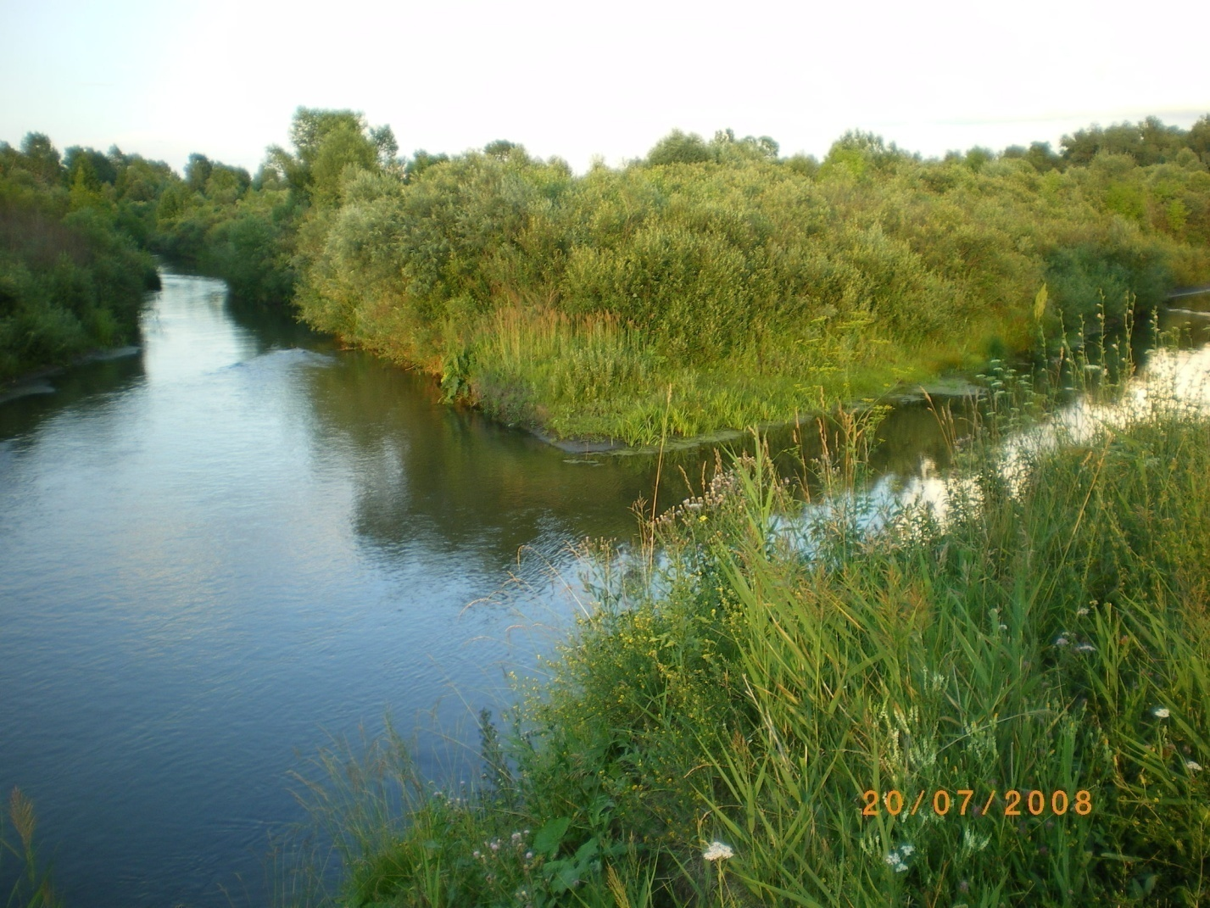

Демография-наука о составе населения и его изменениях.
Село Шубенка возникло в XVIII веке. Дата основания села является 1750 г. Первые поселения возникали на водных путях или тракте. Вот и выбрали первые переселенцы такое место при слиянии двух рек: Шубенки и Чемровки. В это время эти реки в половодье сильно разливались и мосты постоянно ломались. В задачу местных жителей входило поддержание в рабочем состоянии проезжей части, мостов, снабжение Бийской крепости продуктами питания, а так же заготовкой дров. Название Шубенка происходит от фамилии первых переселенцев – Шубиных. Динамику села можно проследить по данным переписи населения. В документах третьей ревизии 1763 г. В деревне насчитывалось 15 дворов и 91 душа населения. По итогам четвертой ревизии значилось 210 душ обоего пола. По итогам 50-летнего развития деревни Шубенка стало 36 дворов с населением 242 человека. В середине XIX в. Начинается массовое переселение из центральной части России. За период с 1867 по1885 г. В деревню переселилось 234 семьи. Статус села Шубенка приобрела в 1883 году, когда была построена Покровская церковь. Церковь была деревянной, с двумя колоколами. В селе престольным праздником был Покров и отмечался 14 октября.

Основным занятием населения было животноводство и мясомолочное скотоводство. Новый XX век село Шубенка встретила на подъеме. По последней царской переписи 1917 г. Село Шубенка насчитывало 540 дворов с населением более трех тысяч человек. Во время второй мировой войны из Шубенки призвались 506 ч. Село продолжало расти и к 1926 г. достигло апогея. В 800 дворах проживало 4100 человек населения, в этом году родилось 326 детей. В 1941 г.из Саратовской области в Шубенку приехало 25 немецких семей. Великая отечественная война стала серьезным испытанием для шубенских крестьян. Число фронтовиков села около 500 человек. Когда крестьянам стали выдавать паспорта много уехало в город Бийск. Сейчас население села 1108 человек.
